ELICITACIÓN Y RECOLECCIÓN DE REQUISITOS
- Descripción del formulario
Formulario para recopilar necesidades, experiencias y expectativas de la comunidad universitaria respecto a la compra y venta de productos y servicios dentro de la UTEQ.
Link del formulario: https://docs.google.com/forms/d/e/1FAIpQLSetLC0SF8EI6LVijWd-0SngdducH9ejVDkOB42MQ6h-bPAIxA/viewform?usp=header
- Preguntas del formulario
Formulario: Necesidades para una Plataforma Marketplace UTEQ
- ¿Cuál es su rol dentro de la UTEQ?
- Estudiante
- Docente
- Personal administrativo
- Otro
- ¿Qué medios utiliza actualmente para comprar o vender productos dentro de la comunidad universitaria?
- WhatsApp
- Facebook
- Instagram
- Contacto personal
- Otro
- ¿Qué tipo de productos o servicios le interesa comprar o vender con mayor frecuencia?
- Alimentos y postres
- Útiles académicos
- Libros
- Tecnología
- Servicios académicos
- Otro
- ¿Qué problemas ha experimentado al utilizar los medios actuales para comprar o vender?
- Falta de confianza
- Estafas o fraudes
- Pérdida de mensajes
- Dificultad para encontrar productos
- Otro
- ¿Qué información considera indispensable en una publicación de venta?
- Precio
- Imágenes
- Descripción del producto
- Cantidad disponible
- Información del vendedor
- Todas las anteriores
- ¿Qué tan importante considera que sea verificar la identidad de los usuarios antes de realizar una transacción?
- Muy importante
- Importante
- Poco importante
- Nada importante
- ¿Le gustaría que la plataforma permitiera buscar productos por categorías y filtros específicos?
- Sí
- No
- ¿Qué mecanismo le generaría mayor confianza al comprar a otro usuario?
- Comentarios
- Calificaciones
- Verificación institucional
- Historial de ventas
- Todos los anteriores
- ¿Considera necesario que exista un sistema para reportar publicaciones o usuarios sospechosos?
- Sí
- No
- ¿Le parecería útil recibir recomendaciones de productos según sus intereses o búsquedas anteriores?
- Sí
- No
- Si existiera una plataforma oficial de compra y venta exclusiva para la comunidad UTEQ, ¿la utilizaría?
- Definitivamente sí
- Probablemente sí
- No estoy seguro
- Probablemente no
- Definitivamente no
- ¿Cómo le gustaría contactar al vendedor o comprador?
- Chat interno
- WhatsApp
- Correo institucional
- Otro
- ¿Le gustaría recibir notificaciones cuando alguien responda a sus publicaciones?
- Sí
- No
- ¿Considera importante poder ver el historial de sus publicaciones y transacciones?
- Sí
- No
- REGISTRO DE BRAINSTORMING GRUPAL
- Objetivo
Generar ideas y funcionalidades que permitan solucionar la problemática relacionada con la compra y venta de productos y servicios dentro de la comunidad universitaria de la UTEQ.
- Desarrollo de la sesión
Durante 20 minutos, los integrantes compartieron ideas libremente sin realizar críticas ni evaluaciones inmediatas. Todas las propuestas fueron registradas para su posterior análisis.

- Ideas propuestas
- Jostin Gustavo Vélez Vinces
- Crear una plataforma exclusiva para estudiantes, docentes y personal administrativo.
- Permitir la publicación de productos con imágenes, precio y descripción.
- Implementar filtros por categorías para facilitar la búsqueda.
- Incorporar notificaciones sobre mensajes y publicaciones.
- Mostrar la disponibilidad de los productos.
- José Ricardo Nivela Saavedra
- Implementar un sistema de verificación mediante correo institucional.
- Permitir comentarios y reseñas de compradores.
- Incorporar calificaciones por estrellas para vendedores.
- Crear un sistema de reportes para usuarios o publicaciones sospechosas.
- Mantener un historial de publicaciones realizadas por cada usuario.
- Mendoza Palma Allan Jeremy
- Incorporar recomendaciones de productos basadas en intereses del usuario.
- Permitir el contacto mediante WhatsApp o chat interno.
- Implementar un sistema de detección de publicaciones fraudulentas.
- Mostrar el perfil y reputación de los vendedores.
- Crear una sección de productos destacados o más populares.
Resultados obtenidos
- Al finalizar la sesión se identificaron las funcionalidades más relevantes para el sistema:
- Registro y autenticación mediante correo institucional.
- Publicación de productos con imágenes, descripción y precio.
- Búsqueda avanzada mediante categorías y filtros.
- Sistema de comentarios, reseñas y calificaciones.
- Reporte de usuarios y publicaciones sospechosas.
- Contacto entre compradores y vendedores.
- Gestión del historial de publicaciones.
- Notificaciones de interacciones.
- Recomendaciones inteligentes de productos.
- Verificación de identidad para aumentar la seguridad.
- Conclusión
La sesión de brainstorming permitió identificar de manera colaborativa las principales necesidades y expectativas de los futuros usuarios del Marketplace UTEQ. Las ideas obtenidas servirán como base para la definición de requisitos funcionales y no funcionales del sistema, contribuyendo al desarrollo de una plataforma segura, organizada y confiable para la comunidad universitaria.
- Resultados de las encuestas
- ¿Cuál es su rol dentro de la UTEQ?
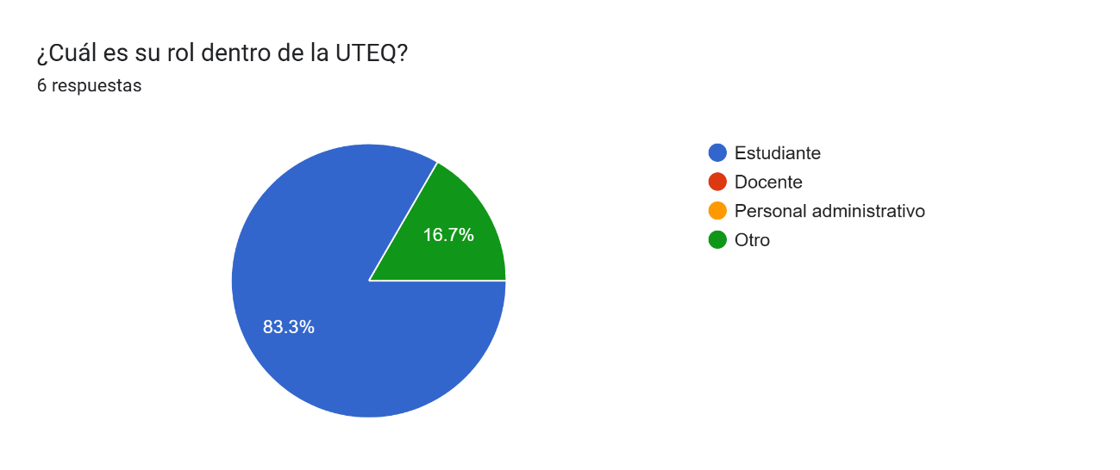
- ¿Qué medios utiliza actualmente para comprar o vender productos dentro de la comunidad universitaria?
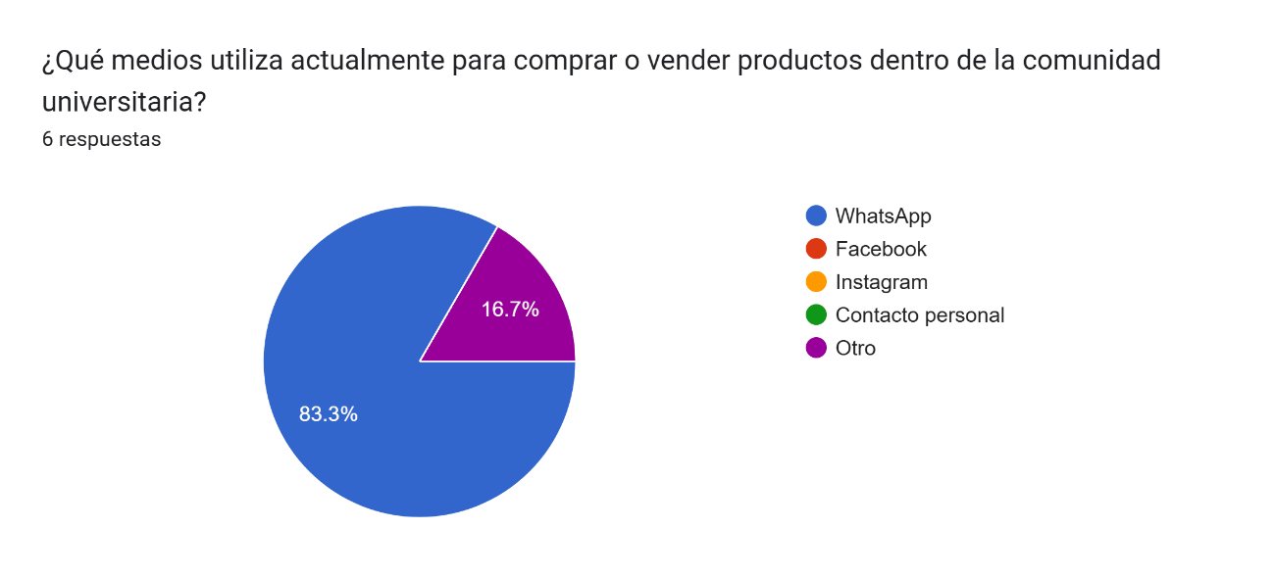
- ¿Qué tipo de productos o servicios le interesa comprar o vender con mayor frecuencia?
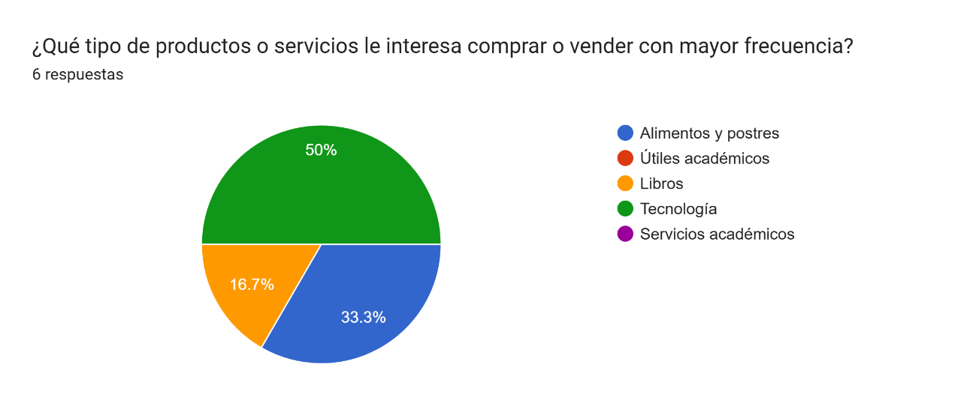
- ¿Qué problemas ha experimentado al utilizar los medios actuales para comprar o vender?
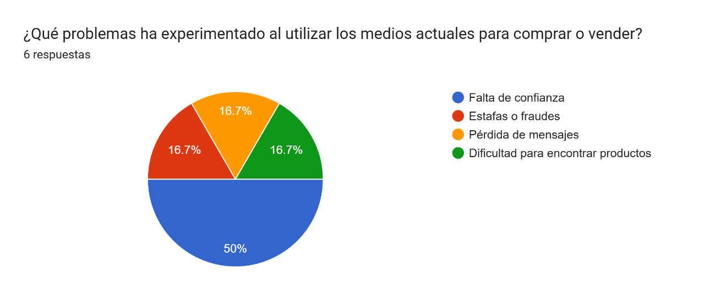
- ¿Qué información considera indispensable en una publicación de venta?
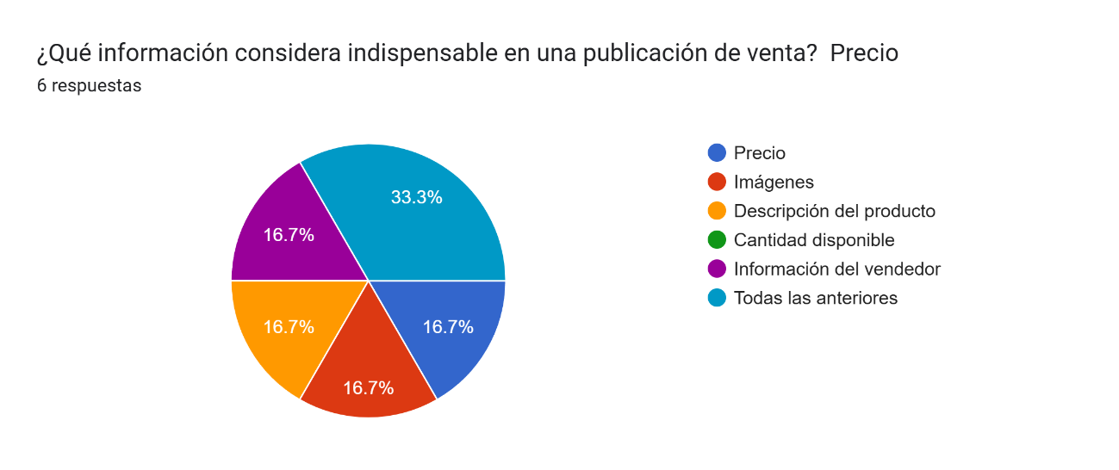

- ¿Qué tan importante considera que sea verificar la identidad de los usuarios antes de realizar una transacción?
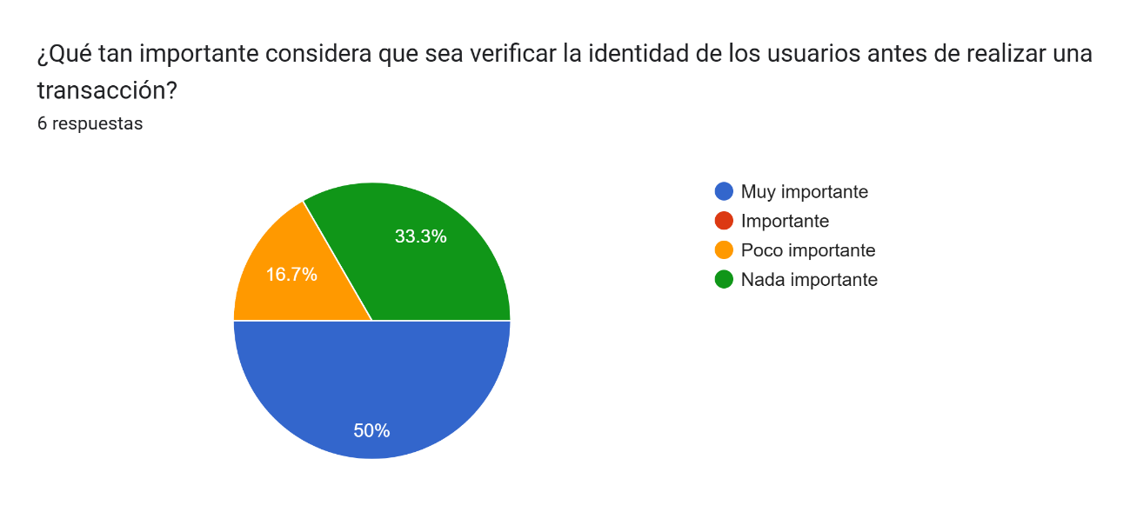
- ¿Le gustaría que la plataforma permitiera buscar productos por categorías y filtros específicos?
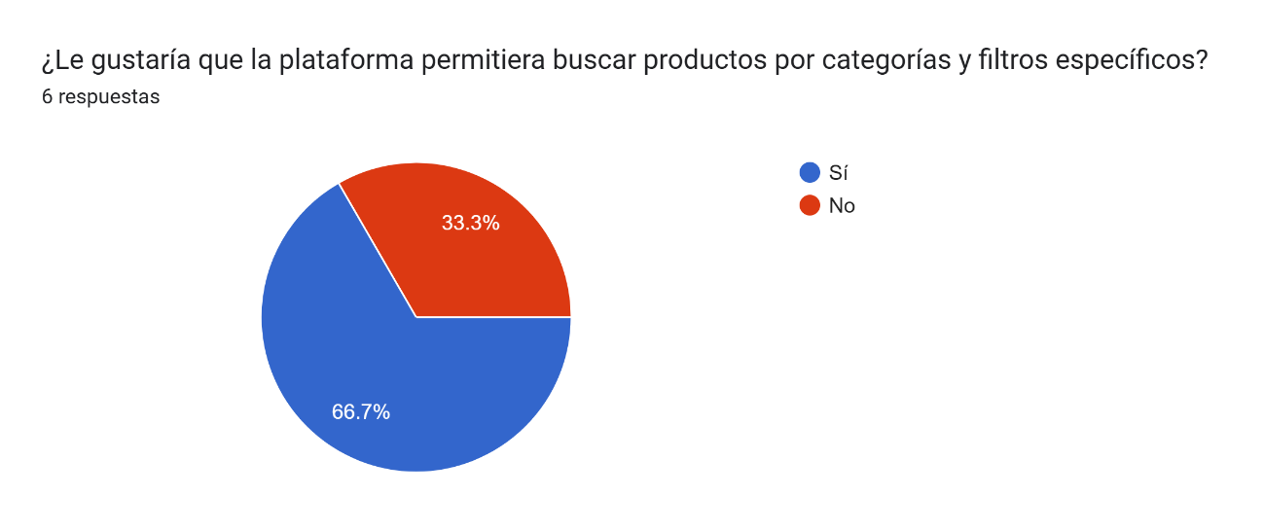
- ¿Qué mecanismo le generaría mayor confianza al comprar a otro usuario?
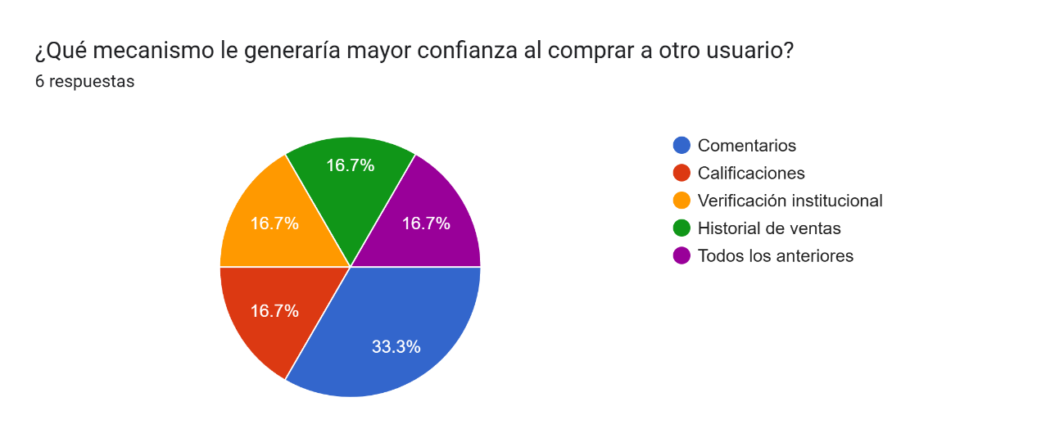
- ¿Considera necesario que exista un sistema para reportar publicaciones o usuarios sospechosos?
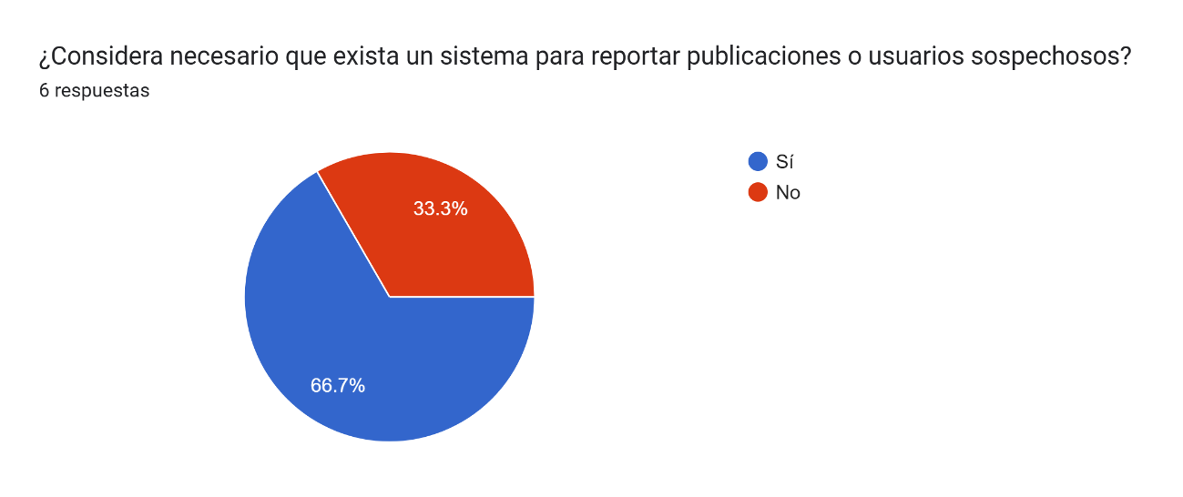
- ¿Le parecería útil recibir recomendaciones de productos según sus intereses o búsquedas anteriores?
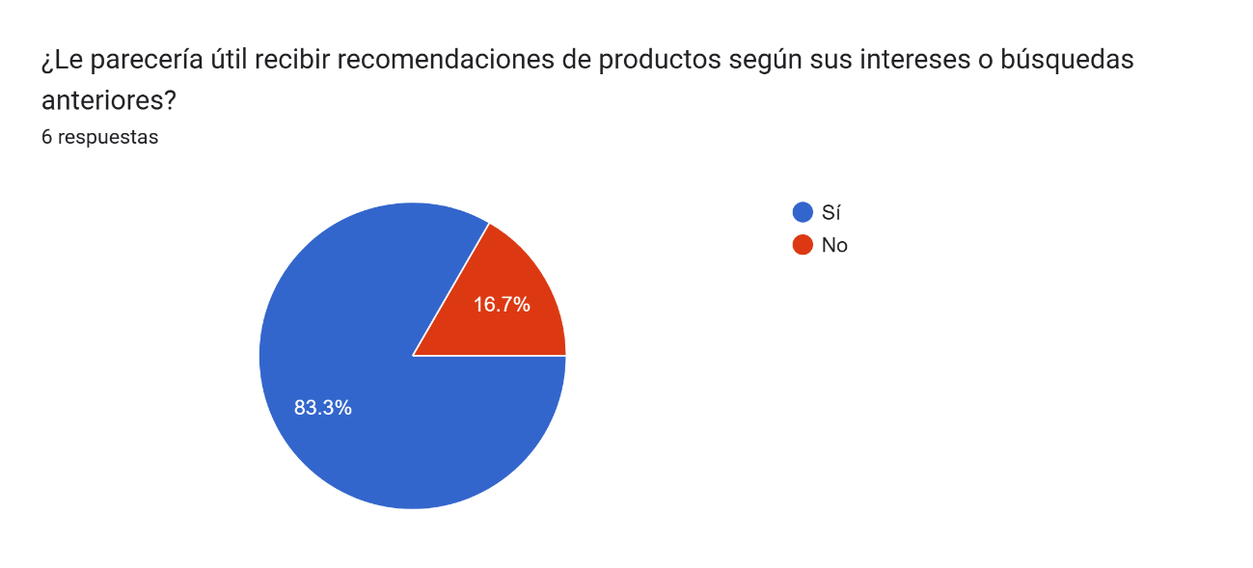
- Si existiera una plataforma oficial de compra y venta exclusiva para la comunidad UTEQ, ¿la utilizaría?
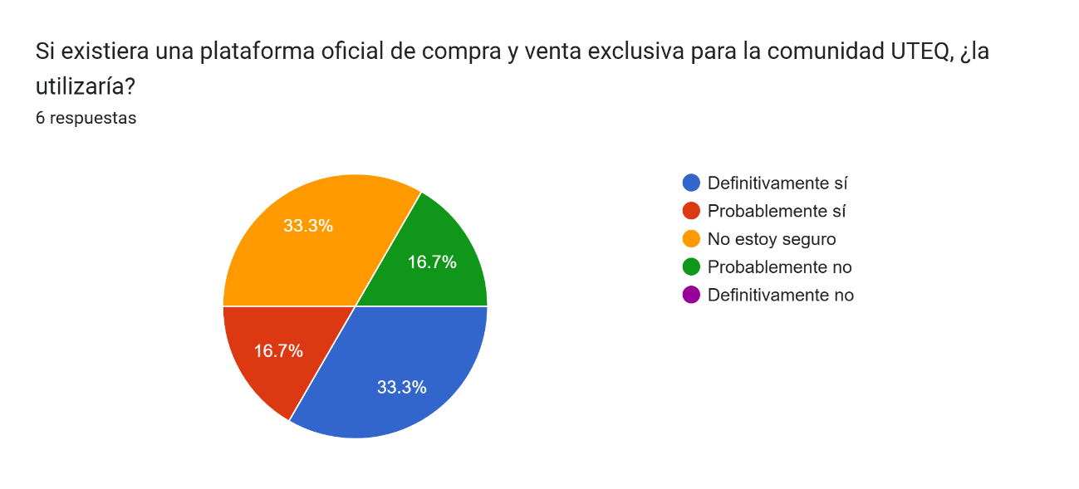
- ¿Cómo le gustaría contactar al vendedor o comprador?
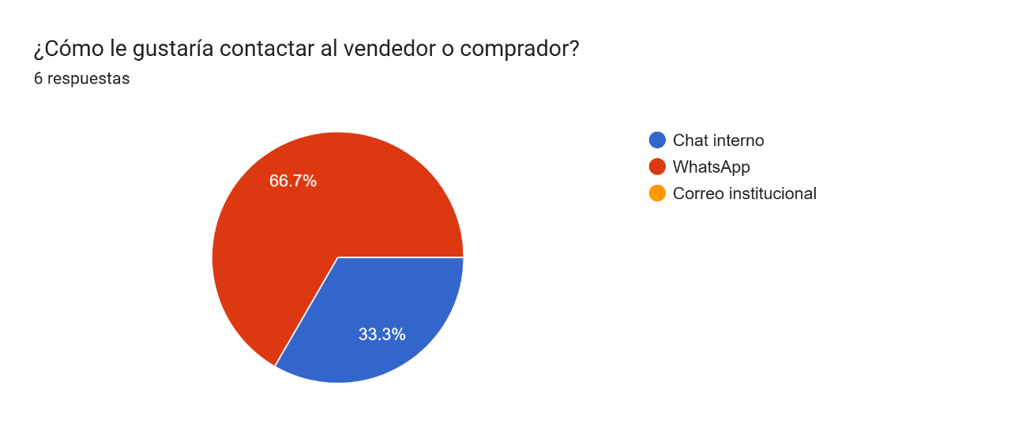
- ¿Le gustaría recibir notificaciones cuando alguien responda a sus publicaciones?
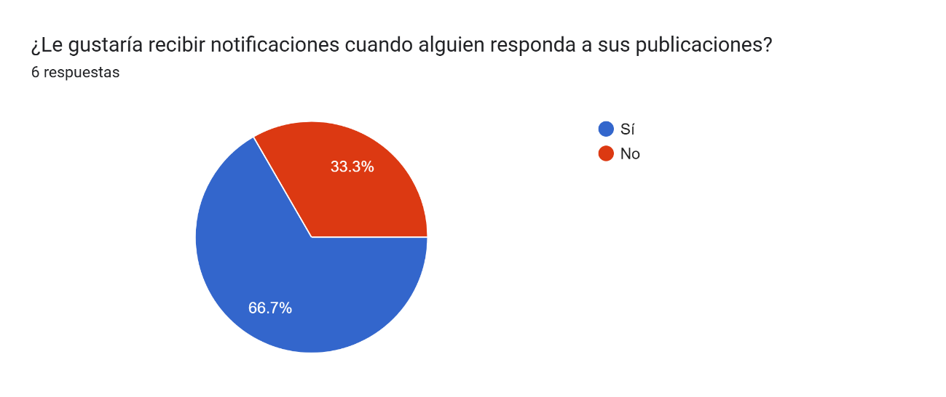

- ¿Considera importante poder ver el historial de sus publicaciones y transacciones?
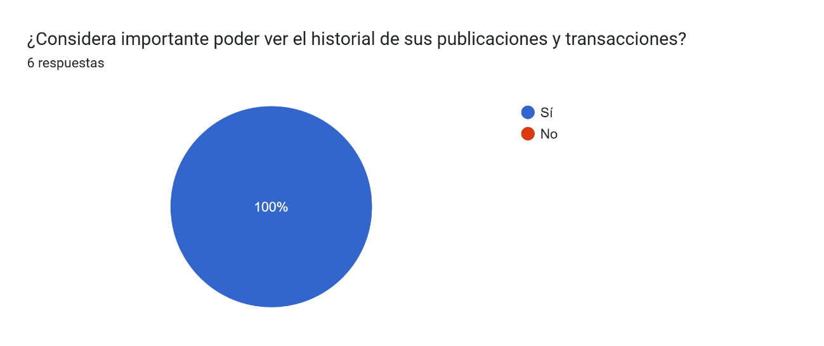
- Tendencias identificadas
- WhatsApp es el principal medio utilizado para las transacciones.
- Existe una fuerte necesidad de mejorar la organización de publicaciones.
- Los usuarios consideran indispensable la verificación institucional.
- Las calificaciones, comentarios y reseñas aumentan la confianza.
- Los usuarios desean filtros y categorías para localizar productos fácilmente.
- Existe una alta aceptación hacia una plataforma Marketplace UTEQ.
- Requisitos crudos recolectados
RC-01. El usuario requiere registrarse mediante correo institucional.
RC-02. El usuario requiere iniciar sesión.
RC-03. El usuario requiere recuperar contraseña.
RC-04. El usuario requiere publicar productos.
RC-05. El usuario requiere publicar servicios.
RC-06. El usuario requiere agregar imágenes.
RC-07. El usuario requiere ingresar precio.
RC-08. El usuario requiere ingresar descripción.
RC-09. El usuario requiere indicar cantidad disponible.
RC-10. El usuario requiere clasificar por categorías.
RC-11. El usuario requiere buscar por nombre.
RC-12. El usuario requiere filtrar por categoría.
RC-13. El usuario requiere filtrar por precio.
RC-14. El usuario requiere visualizar imágenes.
RC-15. El usuario requiere visualizar perfil del vendedor.
RC-16. El usuario requiere visualizar reputación.
RC-17. El usuario requiere contactar por WhatsApp.
RC-18. El usuario requiere usar chat interno.
RC-19. El usuario requiere recibir notificaciones de mensajes.
RC-20. El usuario requiere recibir notificaciones de publicaciones.
RC-21. El usuario requiere comentar publicaciones.
RC-22. El usuario requiere visualizar comentarios.
RC-23. El usuario requiere calificar vendedores.
RC-24. El usuario requiere visualizar reseñas.
RC-25. El usuario requiere reportar publicaciones.
RC-26. El usuario requiere reportar usuarios.
RC-27. El usuario requiere recibir recomendaciones.
RC-28. El usuario requiere consultar historial de publicaciones.
RC-29. El usuario requiere modificar publicaciones.
RC-30. El usuario requiere visualizar disponibilidad de productos.

